遴 选 文 件

各潜在供应商：

我院拟参与“三峡库区奉节县长江瞿塘峡地质灾害专业监测”分包2和分包3项目投标，根据招标文件要求，须将项目部分委托给小微企业。我院结合招标项目工作内容及实际情况决定，中标后将项目涉及监测预警设备（含土建和安装）采购进行委托，现公开遴选合作对象，具体情况如下：

**一、项目编号：DYLX202501**

**二、项目基本情况概述**

三峡库区奉节县长江瞿塘峡段地质灾害专业监测预警项目分包2和分包3位于重庆市奉节县，含大硝洞3号-4号、坳口、风箱峡-干沟子、吊嘴-狮子包4个危岩带的专业监测预警技术工作，对项目中的地质灾害点新增监测预警设备，监测地质灾害体的重要运行信息数据，实时监测信息将接入重庆市地质灾害防治综合信息系统，为防灾减灾提供技术支持。

1. **采购内容**
2. 基本信息

|  |  |  |  |  |  |  |  |  |  |
| --- | --- | --- | --- | --- | --- | --- | --- | --- | --- |
| 序号 | 项目名称 | 设备 类型 | 设备 数量 （套） | 服务期 | 单套 最高限价（万元） | 单项 最高限价 （万元） | 响应 保证金 （万元） | 成交 供应商 数量 | 采购标的对应的中小企业划分标准所属行业 |
| 1 | 三峡库区奉节县长江瞿塘峡段地质灾害专业监测预警项目（分包2）、（分包3）监测设备采购（含土建安装） | 地表裂缝监测设备 | 18 | 5年 | 2.2 | 39.6 | 0 | 1 | 其他未列明行业 |
| 2 | 应力计监测设备 | 7 | 2.6 | 18.2 |

报价应包含所有监测仪器设备的土建和安装及安装过程中配件、材料、基础建设、浇筑安装、青苗补偿、施工便道、设备调试、接入、材料检测、抽检和验收、五年质保期内因工程施工质量而导致设备更换、整改等全部费用。

（二）监测预警设备要求

1、监测预警设备数量需求

|  |  |  |  |
| --- | --- | --- | --- |
| 招标项目 | 灾害点名称 | 监测设备及工作量（套） | |
| 地表裂缝监测 | 应力监测 |
| 二标段 | 大硝洞3号-4号危岩带 | 3 | 3 |
| 坳口危岩带 | 4 | 4 |
| 三标段 | 风箱峡-干沟子危岩带 | 4 | 0 |
| 吊嘴-狮子包危岩带 | 7 | 0 |
| 合计设备采购数量 | | 18 | 7 |

2、监测预警设备配置需求

| 序号 | 设备名称 | 设备数量（套） | 设备配置需求 | 设备配置要求 |
| --- | --- | --- | --- | --- |
| 1 | 地表裂缝 监测设备 | 18 | 含天线及数传模块、太阳能板、锂电池、配电箱、物联网卡、四芯线缆及保护管等 | 太阳能板功率≥40W，锂电池≥100Ah，四芯屏蔽线缆规格为4×0.25防雷线缆，分段处采用防水接头连接；保护管为能够穿过对应线缆的黑色铝塑管；物联网卡含1年通讯费用。 |
| 2 | 应力计 监测设备 | 7 | 含天线及数传模块、太阳能板、锂电池、配电箱、物联网卡、四芯线缆及保护管等 | 太阳能板功率≥40W，锂电池≥100Ah，四芯屏蔽线缆规格为4×0.25防雷线缆，分段处采用防水接头连接；保护管为能够穿过对应线缆的黑色铝塑管；物联网卡含1年通讯费用。 |

3、监测预警设备质量和服务需求

根据招标文件要求，本项目监测预警设备选型须满足如下质量和服务要求：

（1）采用设备性能、工作时间达到国内一流标准的监测设备；

（2）采用设备主要技术参数符合《重庆市地质灾害专业监测预警技术要求》（试行）（渝规资﹝2018﹞100号）规定（详见附件2）；

（3）采用设备应具备将监测数据接入重庆市地质灾害专业监测系统，并确保接入升级改造后的重庆市地质灾害监测预警信息系统的能力；

（4）供应商须在采用设备安装验收后五年期内，提供免费的设备维护服务，对损坏的设备和零部件进行免费更换。

（三）土建和安装工作要求

1、工作区概况

本项目监测区域位于三峡库区奉节县瞿塘峡段两侧岸坡，左岸长度3.806km，右岸长度3.871km，左右岸总长7.677Km，覆盖奉节县夔门街道、白帝镇、永乐镇等3个乡镇。该监测区属于高陡峡谷区，岸坡坡脚基本无陆路条件，交通仅由水路可达，岸坡坡顶有乡村小路，交通不便。瞿塘峡江面根据长江水位情况，原始宽度约为200～400m，峡谷内多为近直立或直立、甚至倒坡悬崖，高度普遍在100～400m，危岩体广泛分布于陡崖带的崖面上。为使各供应商充分了解项目实际情况，可自行前往现场进行踏勘。

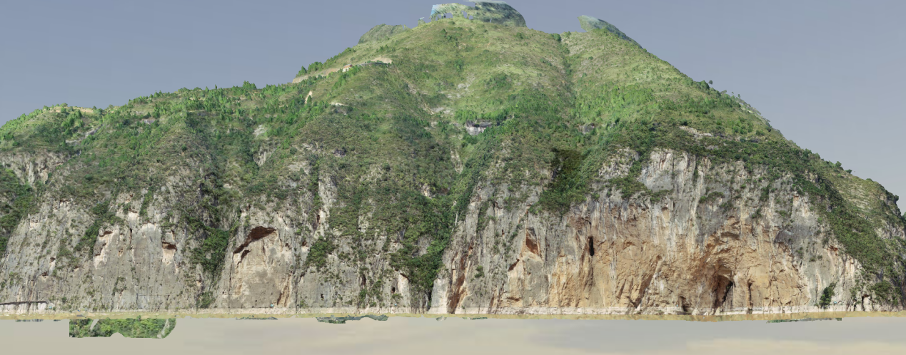

图1 瞿塘峡左岸示意图

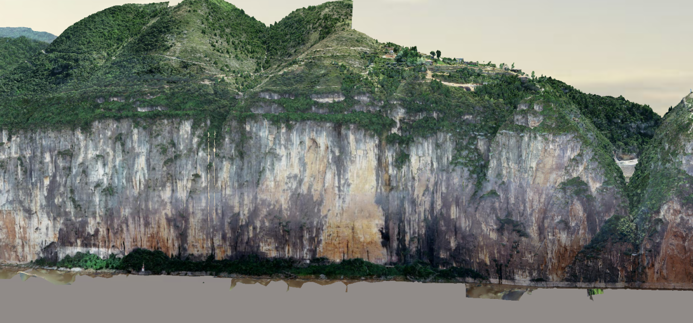

图2 瞿塘峡右岸示意图

2、土建和安装工作说明

本次监测预警工作计划在瞿塘峡段两侧高陡斜坡，布设18处裂缝监测点和7处应力监测点。现以瞿塘峡吊嘴危岩的监测预警设备安装为例，对土建和安装情况进行详细说明：

采用设备安装工作分两部分：一是传感器部分，二是采集仪和供电系统部分。传感器布设于崖壁表面危岩体上，3米立杆；采集仪和供电系统布设于陡崖带顶部易到达处。根据危岩体具体位置监测设备两部分之间用50-500m不等的四芯线缆连接，线缆需使用铝塑管保护。

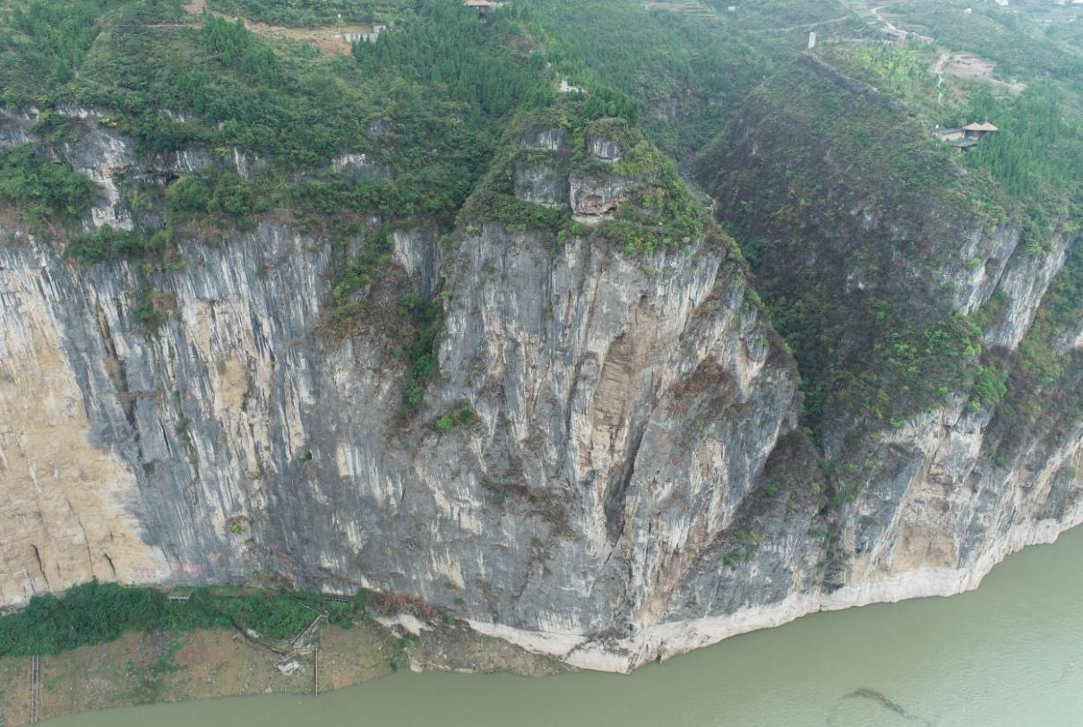

图3 瞿塘峡吊嘴危岩全貌图

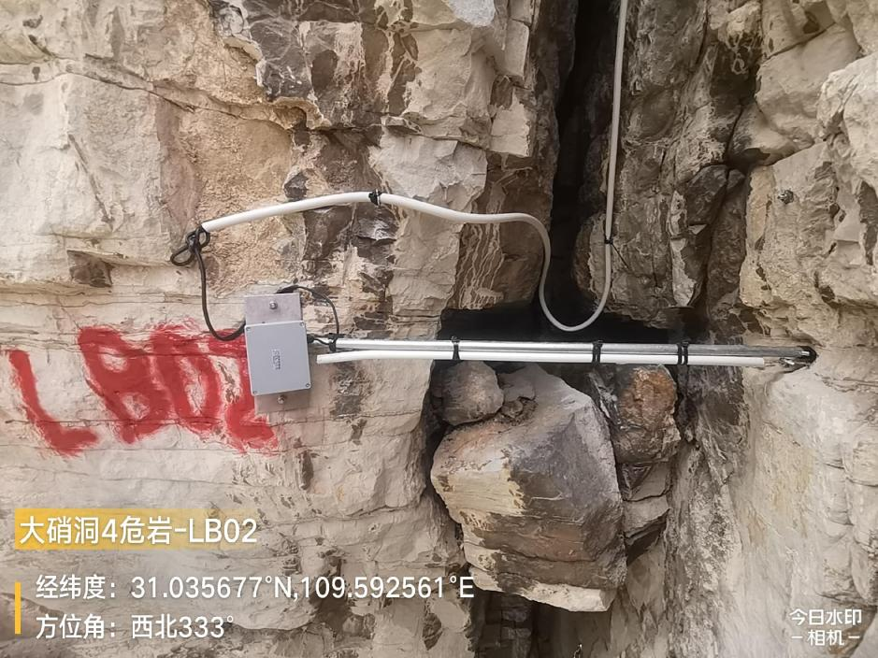

图4 崖壁裂缝计传感器安装

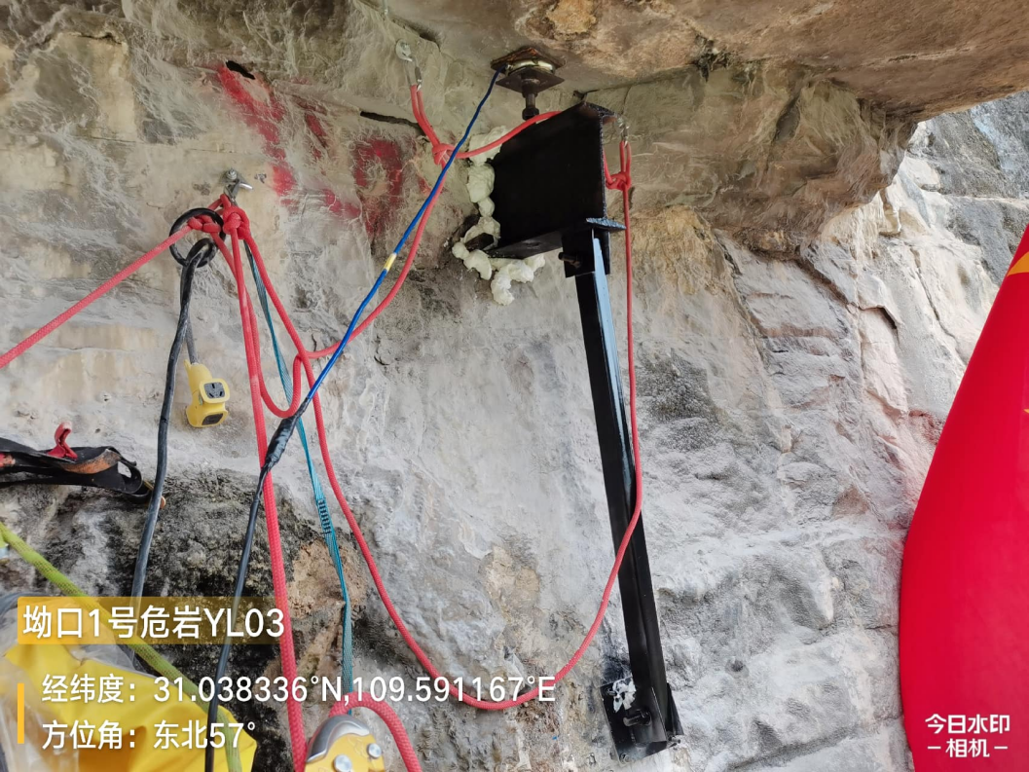

图5 崖壁应力计传感器安装

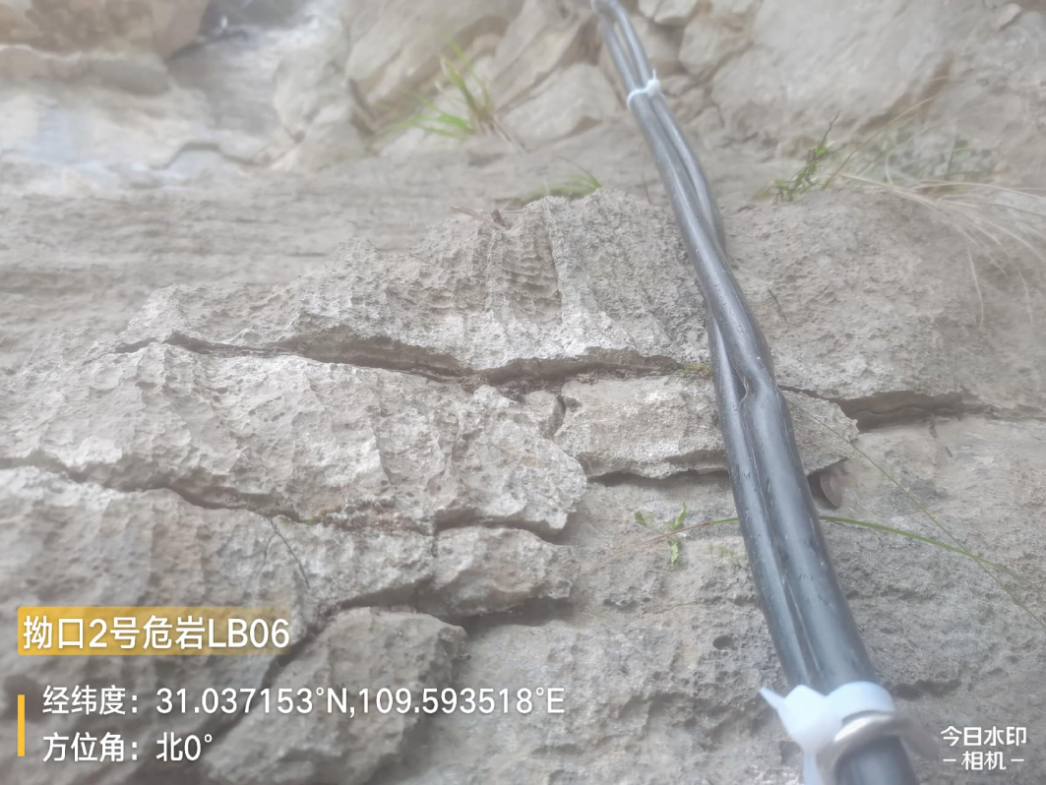

图6 崖壁管线固定

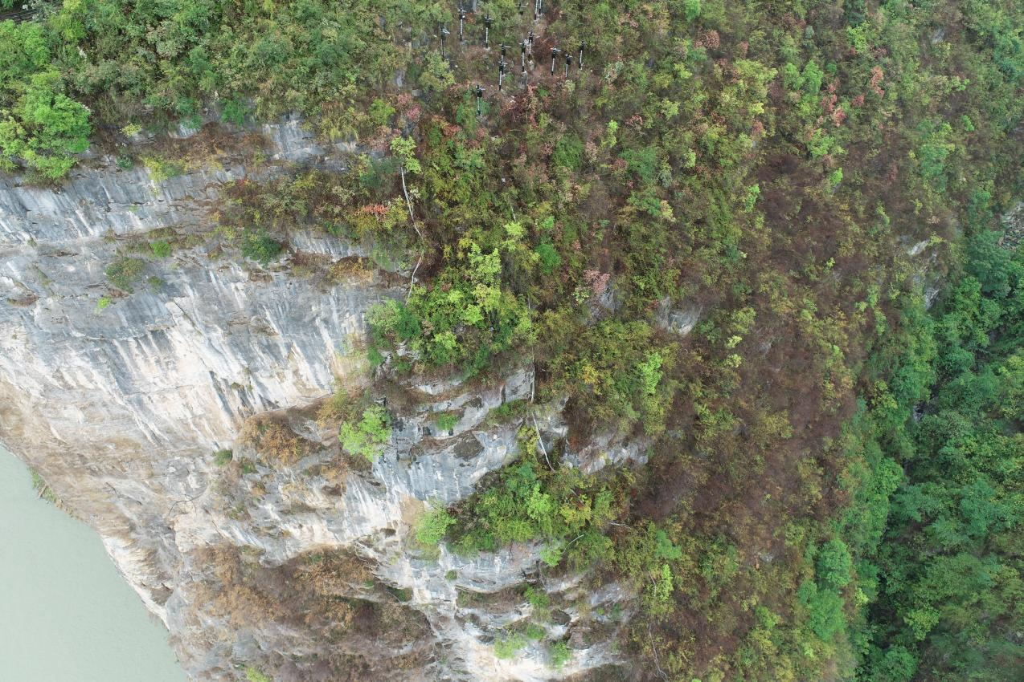

立杆及采集仪

崖壁管线布设

传感器

图7 崖壁四芯线缆布设与连接

3、土建和安装工作内容及要求

本项目位于奉节县瞿塘峡段，监测点建设工期为 2 个月。设备将安装于瞿塘峡两岸的高陡岸坡区域，此区域施工环境复杂、存在较高风险、施工难度较大。土建和安装工作包括：材料采购及转运、设备安装、材料二次搬运及临时便道修筑等。需开展的劳务作业类型分为一般劳务作业和高空攀岩作业两类。土建安装施工流程务必严格依据设备安装设计方案执行，同时必须符合《重庆市地质灾害专业监测预警技术要求》（试行）（渝规资﹝2018﹞100号）、《城镇地质安全监测规范》DB50／T 1041-2020的相关规定。具体土建和安装工作内容及要求如下：

|  |  |  |  |  |
| --- | --- | --- | --- | --- |
| 序号 | 安装项目 | 单位 | 数量 | 安装工作内容 |
| 1 | 裂缝计安装（含主机、预埋件、立柱、太阳能板、蓄电池等全套设备安装、调试及安装措施） | 套 | 18 | 1. 高空攀岩作业：攀岩SRT绳降点布置，崖壁传感器安装；裂缝计采用钢管横跨危岩体裂缝以减少外力对裂缝计拉线的影响，详见图4所示； 2.高空攀岩作业：崖壁管线开槽和布设； 3.一般劳务作业：穿管线；供电系统及设备安装。   4.一般劳务作业：狮子包危岩需新建2根规格为高3米，管径114mm的立杆。 |
| 2 | 应力仪器安装（含主机、预埋件、立柱、太阳能板、蓄电池等全套设备安装、调试及安装措施） | 套 | 7 | 1.高空攀岩作业：攀岩SRT绳降点布置，应力计反力支架采用岩壁凿孔（深度不少于50cm）安装I25工字钢并焊接钢管支撑，传感器安装，详见图5所示； 2.高空攀岩作业：崖壁管线开槽和布设；  3.一般劳务作业：穿管线；供电系统及设备安装。 |

4、设备质保与维护要求

采用设备质保期为五年，在运行期须保障设备在线率100%，设备数据正常。运行期间设备异常或掉线，设备供应商应安排工作人员并视情况委托高空攀岩作业专业人员进行现场排查和维修，保障设备在线率和数据正常。

**四、供应商资格要求**

1、须为小微企业（提供声明函，格式见报价书）；

2、具备独立的企业法人资格，具备有效的营业执照，未处于被责令停业、或被取消投标资格、财产被接管、冻结、破产等状态；

3、满足《中华人民共和国政府采购法》第二十二条规定；

4、设备供应商须承诺土建安装的一般劳务作业委托具备安全生产许可证资格证书的劳务公司承担，并提供承诺书和拟合作劳务公司的营业执照、安全生产许可证等相关资料；

5、设备供应商须承诺土建安装的高空攀岩作业委托具体相应作业能力的专业攀岩调查公司承担，公司营业执照范围须包括“攀岩”或“高空作业”等内容，并提供承诺书和拟合作攀岩调查公司的营业执照。

**五、商务要求**

（一）设备供应商基本要求

1、因本项目所需2类设备均为传感器类监测设备，不接受设备供应商组建联合体参与设备遴选；

2、设备供应商须按照采购人要求安排足够人员在约定时间内完成全部工作内容，项目验收标准为通过“三峡库区奉节县长江瞿塘峡段地质灾害专业监测预警项目”项目业主单位验收；

3、设备供应商保证对设备、数据维护和系统免费升级的保质期为五年，并提供质保期承诺书；

4、设备供应商承诺在中选后为本项目设备安装现场管理人员及一般作业人员购买保额不低于100万/人的雇主责任险。

（二）业绩要求

设备供应商须提供2022年1月1日至今，至少1个地质灾害专业监测预警类项目设备供货或技术服务类业绩，技术服务类业绩所使用的设备必须为设备供应商自有品牌设备，并提供合同和发票复印件，原件备查。

（三）支付方式

1、第一笔款项支付：合同签订且我院在收到项目建设单位拨付的首笔50%进度款后，设备供应商须完成设备抽检工作，待抽检合格并向我院提供等额增值税专用发票，我院将依据合同暂定预估金额的50%向设备供应商支付首笔款项。

2、第二笔款项支付：设备供应商须严格按照要求完成现场全部土建和安装工作，经项目业主与重庆市地环总站验收合格，且项目建设单位出具项目验收合格报告后，依据实际工作量完成验收与结算流程。待我院收到项目建设单位拨付的第二笔进度款，同时设备供应商提供等额增值税专用发票，我院向设备供应商支付至合同结算金额的80%。

3、第三笔款项支付：设备供应商按要求完成所有监测预警设备的现场调试，并确保设备与重庆市地质灾害防治综合信息系统实现互联互通。待我院收到项目建设单位拨付的第三笔进度款，设备供应商提供等额增值税专用发票，我院向设备供应商支付至合同结算金额的90%。

4、质保金支付：合同结算金额的10%将作为质保金留存，质保期为5 年。在质保期满3年且设备供应商切实履行该期间质保义务前提下，我院支付质保金的45%；质保期满5年且设备供应商切实履行该期间质保义务后，我院支付质保金的55%。

**六、报价要求及成交原则**

1、有意向的供应商，请按照规定时间及方式向我院提交报价文件。

2、本次报价须为人民币报价，其价格为包干含税价，包含运输费、人员费用、材料费、安装费用、税费等所有费用，因供应商自身原因造成漏报、少报皆由其自行承担责任，采购人不再补偿。

3、奉节县长江瞿塘峡段地质灾害专业监测预警项目对监测设备的性能要求及土建安装和建成后五年监测运行过程中的安全管控要求均高于常规地质灾害监测预警项目，综合考虑该项目的安全风险可控性和运行管理协调性，在符合资格要求的供应商中，采取综合评分（详见综合评分表）方式择优遴选设备供应商，负责提供设备及土建安装、质保维护服务。

**综合评分表**

| **序号** | **评分因素**  **及权重** | **分值** | **评分标准** | **说明** |
| --- | --- | --- | --- | --- |
| **1** | 遴选报价（40%） | 报价 （40分） | 有效的遴选报价中最低价为遴选基准价，按照下列公式计算每个报价人的报价得分。  报价得分＝（遴选基准价/遴选报价）×价格权重×100。 |  |
| 2 | 技术部分  （42%） | 设备技术参数  （4分**）** | 设备供应商所供应设备技术参数须满足本遴选文件“监测预警设备要求”，否则无效。其中重要技术要求“※”标注的条款，所供应设备技术参数优于一条加2分，最多加4分 | 提供参数差异表和各类设备检测报告，以及第三方检测机构简介、第三方检测机构资质（CMA、CNAS）、级别，原件备查。 |
| 土建安装施工组织设计  （20分） | 土建安装施工组织设计主要围绕以下几点进行评审：   1. 项目的总体理解；全面、深入理解项目的整体目标、规模、范围及特殊要求，确保施工组织设计与项目实际需求高度契合的，得4分；能准确了解项目的整体目标、规模、范围及特殊要求，施工组织设计与项目实际需求有关联但不够深入的，得2分；仅了解项目的部分基本信息，项目的整体目标、规模、范围及特殊要求理解错误较多，提出的施工组织设计与项目实际不符的，得0分。   （2）监测项目土建安装的重点、难点分析；能够准确识别土建安装过程中的关键节点、潜在风险及挑战，提出针对性的解决方案，确保施工过程的顺利进行的，得4分；能够识别土建安装过程中的关键节点、潜在风险及挑战，提出与重难点基本相符的解决方案，基本确保施工过程的顺利进行的，得2分；未能识别土建安装过程中的关键节点、潜在风险及挑战，或提出的解决方案不具备针对性，不能确保施工过程的顺利进行的，得0分。  （3）施工组织管理机构及人员配置；建立科学、合理的施工组织管理机构，明确各岗位职责，配置具备相应专业技能和经验的施工人员，得4分；编制了施工组织管理机构，但各岗位配置、职责不明确的，得2分；未建立施工组织管理机构，未配置具备相应专业技能和经验的施工人员的，得0分；  （4）攀岩安装人员的管理；对攀岩人员公司进行严格的资质审查，建立有效的管理机制，确保专业攀岩人员的专业水平及工作纪律的，得4分；未对攀岩人员公司进行严格的资质审查，不能确保专业攀岩人员的专业水平及工作纪律的，得0分。  （5）施工网络进度计划及保证工期的措施；制定详细、可行的施工网络进度计划，明确各阶段的任务和时间节点，提出有效的保证工期措施，能够提前完工，得4分；制定施工网络进度计划，提出有效的保证工期措施，确保工程按期完成，得2分；制定施工网络进度计划，提出的工期措施不科学合理，不能确保工程按期完成的，得0分。 | 根据投标人提供的土建安装施工组织设计方案横向比较。 |
| 土建安装安全保障措施  （10分） | 安全、质量保证措施：   1. 有完善的安全生产责任制，明确各层级岗位安全职责，得3分，制度有缺或不清的，得1分；缺少安全生产责任制度的，得0分。 2. 应急救援预案详实，针对多种事故有预案，明确响应流程等，得3分；简单缺关键信息的，得1分；无应急预案的，得0分。 3. 安全检查与隐患排查制度全，含检查频次、流程、整改跟踪,得2分，缺关键环节或不明的，得1分。缺少安全检查与隐患排查制度措施方案的，得0分。 4. 安全教育培训制度完善,含各类培训,计划合理得 2 分；单薄无针对性的，得1分；缺少培训制度计划的，得0分。 | 根据报价人提供的土建安装安全保障措施方案横向比较。 |
| 设备质保措施  （8分） | 提供5年质保期内离线设备或数据异常设备具体明确的现场排查、维修或更换措施和组织保障措施，且承诺24小时内响应恢复设备正常工作的，得8分；提供5年质保期内离线设备或数据异常设备具体明确的现场排查、维修或更换措施和组织保障措施，且承诺48小时内响应恢复设备正常工作的，得4分；未提供措施和组织保障，或不能承诺48小时内响应恢复设备正常工作的，得0分。 | 根据报价人提供的设备质保措施方案横向比较，应同时提供设备质保期承诺书原件、设备维护人员驻守现场承诺书原件。 |
| 3 | 商务部分（18%） | 设备供应商业绩  （4分） | 2022年1月1日至今，设备供应商已经实施过地质灾害专业监测预警类项目设备供货或技术服务合同金额达到100万元的业绩，每有一项业绩得2分，最高4分。 | 提供设备供应商业绩合同和合同对应任一发票复印件，原件备查。 |
| 土建安装业绩  （4分） | 设备供应商提供2022年1月1日至今具有地质灾害监测类项目土建安装一般劳务作业的业绩，提供1个业绩得1分,最高2分。  设备供应商提供2022年1月1日至今具有攀岩调查或者高空安装作业项目业绩，且合同金额在5万元以上，提供1个业绩得1分,最高2分。 | 提供业绩合同关键内容页扫描件。 |
| 项目保障  （4分） | 设备供应商承诺在签订设备和土建安装（若有）合同后7天内完成所有设备和辅材配件（若有）、备品备件的供货；且保障在设备安装完成后7天内完成所有设备系统接入工作，并正常运行，得4分，否则得0分。 | 提供承诺书原件。 |
| 监测点建设期人员组织  （6分） | 1. 设备供应商承诺除项目负责人以外，另外安排至少2名技术人员驻守现场，并随时接受检查，须提供相关人员近两个月在设备供应商公司缴纳社保的证明复印件。承诺得2分，否则得0分； 2. 设备供应商承诺拟合作劳务公司除项目负责人和安全员外，另外至少安排5名身体健康状况良好的劳务人员驻守现场，并随时接受检查，须提供项目负责人和安全员近两个月在劳务公司缴纳社保的证明复印件以及安全员的安全员资格证书复印件。承诺得2分，否则得0分； 3. 设备供应商承诺除项目负责人以外，另外至少安排5名符合绳索技术或高空作业类的专业人员驻守现场，并随时接受检查。承诺得2分，否则得0分。 | 提供监测点建设期人员组织安排表、承诺书及相关证明材料复印件，原件备查。 |

4、遴选响应文件格式要求：见附件一。

5、供应商报价须一并提供有效的营业执照并加盖公章。

6、供应商报价时针对“四、供应商资格要求”相应条款中需要提供证明材料的，须提供对应佐证材料并加盖公章，否则报价无效。

7、供应商报价时须针对“五、商务要求”相应条款中需要提供证明材料的，须提供对应佐证材料并加盖公章，否则报价无效。

8、报价书须加盖报价方公章，否则无效。

**七、报价文件递交方式及时间**

将所有响应文件资料装订并密封加盖公章后在2025年2月26日北京时间17:00前送至综合楼1706（重庆市渝北区兰馨大道111号），联系人：孙老师，联系电话：81925854。

附件一：响应文件格式

附件二：重庆市地质灾害专业监测预警技术要求（试行）